PROPOZYCJE ZADAŃ DO WYKONANIA
Środa 20 maja 2020 r. 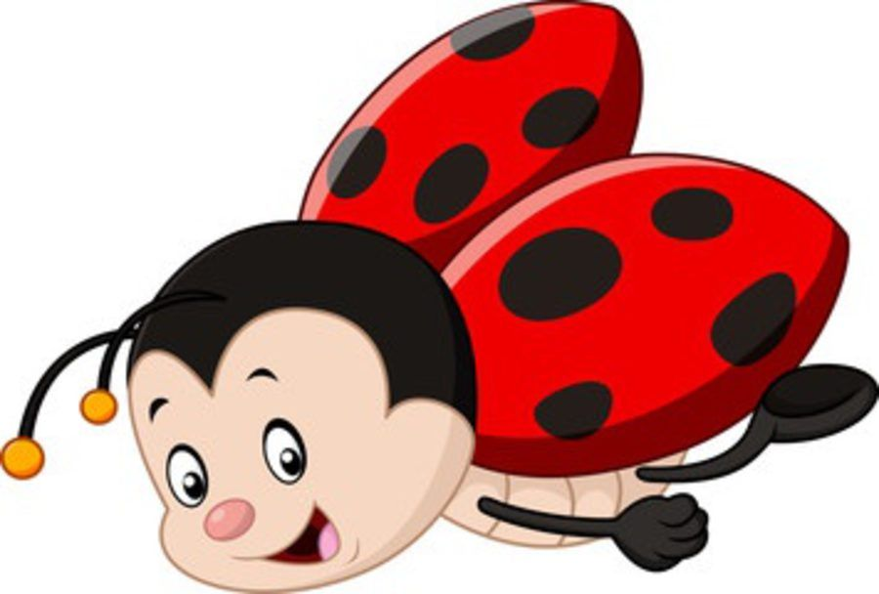

Dzień dobry kochani,
dzisiaj przygotowałam dla Was kolejne aktywności.

Temat: WIOSNA NA ŁĄCE.
- Na początek obejrzyj film edukacyjny o wybranych mieszkańcach łąki: https://www.youtube.com/watch?v=FjULJR0awaE
A teraz spróbuj dopasować odgłosy do odpowiedniego obrazka:
https://learningapps.org/12409411
- Ćwiczenia logorytmiczne Rób to, o czym mówi wiersz.
Poruszaj się razem z rodzicem zgodnie z tekstem wierszyka. Następnie spróbuj poruszać się samemu podczas recytacji przez rodzica:
Zrób do przodu cztery kroki,
i rozejrzyj się na boki.
Tupnij nogą raz i dwa,
ta zabawa nadal trwa.
Teraz w lewo jeden krok,
przysiad, i do góry skok.
Zrób do tyłu kroków trzy,
by koledze otrzeć łzy.

Klaśnij w ręce razy pięć,
na klaskanie też masz chęć!
Wokół obróć się, raz dwa,
piłka skacze hop-sa-sa.
Ręce w górę i na boki,
zrób zajęcze cztery skoki.
Gdy się zmęczysz, poleż sobie,
i wyciągnij w górę nogę.
- Zabawa rozwijająca koncentrację uwagi oraz umiejętność określania, kto należy do rodziny owadów: Owad czy nie?
Dziecko spaceruje po pokoju. Rodzic wypowiada nazwy różnych zwierząt – jeśli pojawi się nazwa owada, dziecko zatrzymuje się w miejscu i klaszcze. Jeśli pojawi się nazwa innego zwierzęcia, maszeruje dalej.
- Teraz czas na przypomnienie piosenki „Wiosna na łące”:
https://www.youtube.com/watch?v=814z9Tpphkw
- „Rozsypanka literowa” – spróbuj ułożyć litery na odpowiednim miejscu tak, aby powstało słowo przedstawione na obrazku:
https://wordwall.net/pl/resource/2295252/%C5%82%C4%85ka-wyrazy-z-liter Następnie zakręć kołem i wykonaj zadanie lub odpowiedz na pytanie:
https://wordwall.net/pl/resource/2014827/przyroda/%c5%82%c4%85ka
- Kolejne zadanie jest w kartach ćwiczeń cz. 4, s. 41.
Narysuj szlaczki po śladach, a potem – samodzielnie. Narysuj motyla po śladach i pokoloruj go. Narysuj po śladzie drogę motyla do stokrotki.
- Przerwa na ulubioną zdrową przekąskę.
- Zapraszam Cię teraz na kolejną lekcje rytmiki pt. „Ćwiczenia z liczeniem w podskokach”: https://www.youtube.com/watch?v=bzboHM5GUzg
- Następnie zagraj w grę pt. „Matematyczna łąka”:
https://wordwall.net/pl/resource/2245275/matematyka/matematyczna-%c5%82%c4%85ka

- W nagrodę za świetną pracę zapraszam Cię do wykonania pracy plastycznej pt. „Kolorowy motyl”.
Przygotuj: kartę nr 19 z wyprawki plastycznej, klej, nożyczki, kredki, flamastry.
• Wytnij z karty rysunek motyla i pokoloruj go;
• Natnij obrazek motyla w wyznaczonych miejscach i złóż go według wzoru. Przyklej główkę we właściwym miejscu.

Udanej zabawy!

